LAMPIRAN 3. FORMULASI BERAS ANALOG
Karbohidrat : minimal 78,9%
Air : minimal 13%
Protein : minimal 6.8%
Lemak : minimal 0.7%
Bahan Baku | Kandungan Gizi (%) |  |  |  | Biaya (Rp/g)
 | Kabohidrat | Air | Protein | Lemak
Singkong(X1) | 34.7 | 62.5 | 1.2 | 0.3 | 3
Tepung Sagu(X2) | 84.89 | 13.69 | 0.46 | 0.76 | 19.38
Air(X3) | - | 100 | - | - | 3

- Jumlah / banyaknya produk yang akan dibuat = 500 gram
- Fungsi tujuan
Minimasi biaya, Z₁ = 3X1 + 19.38X2 + 3X3
- Fungsi Pembatas Komponen Kimia
- Pembatas Karbohidrat, minimal 78,9%
0.347X₁ + 0.8489X₂ + 0X₃ ≥ 0.789 (X₁+X₂+X₃)
-0.442X₁+0.0599X₂+0X₃ ≥ 0
- Pembatas Air, minimal 13%
0.625X₁ + 0.1369X₂ + 1X₃ ≥ 0.13 (X₁+X₂+X₃)
0.495X₁+0.0069X₂+0.87X₃ ≥ 0
- Pembatas Protein, minimal 6.8%
0.012X₁ + 0.0046X₂ + 0X₃ ≥ 0.068 (X₁+X₂+X₃)
-0.056X₁-0.00634X₂+0X₃ ≥ 0
- Pembatas Lemak, minimal 0.7%
0.003X₁ + 0.0076X₂ + 0X₃ ≥ 0.007 (X₁+X₂+X₃)
-0.004X₁+0.0006X₂+0X₃ ≥ 0
- Fungsi Pembatas Bahan Baku
- Pembatas Bahan Baku Keseluruhan
X1+X2+X3=500 gram
Pembatas Bahan Baku Berubah
- Pembatas bahan baku Singkong (X1)
- Pembatas bahan baku Tepung Sagu (X2)
- Pembatas bahan baku Air (X3)

- Formulasi 1
Pembatas bahan baku Singkong (X1) 90%
Pembatas bahan baku Tepung Sagu (X2) 5%
Pembatas bahan baku Air (X3) 5%
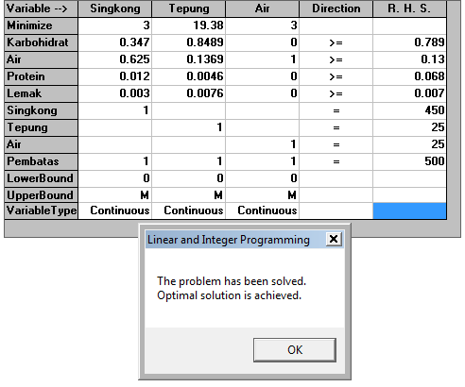
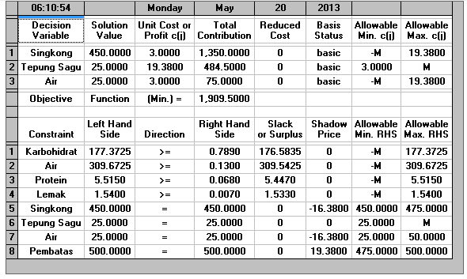
- Formula 2
Pembatas bahan baku Singkong (X1) 80%
Pembatas bahan baku Tepung Sagu (X2) 10%
Pembatas bahan baku Air (X3) 10%
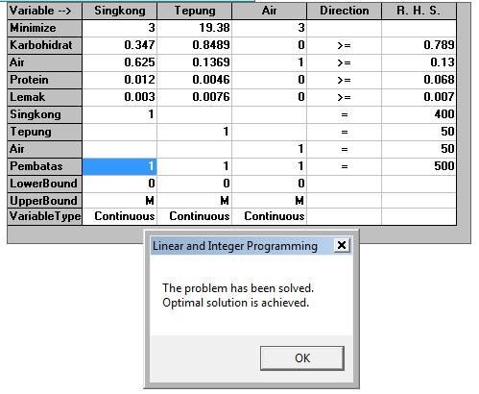
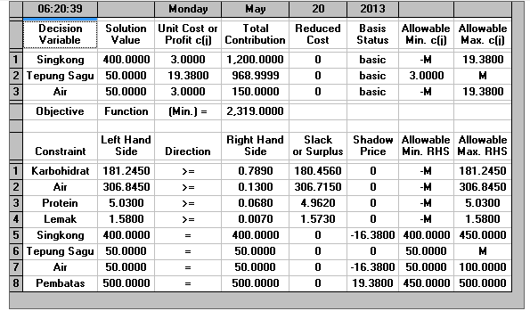
- Formula 3
Pembatas bahan baku Singkong (X1) 70%
Pembatas bahan baku Tepung Sagu (X2) 15%
Pembatas bahan baku Air (X3) 15%
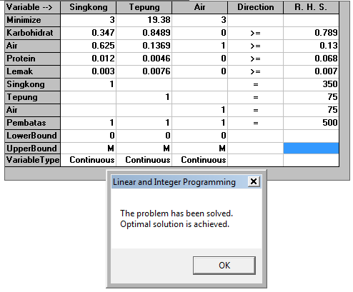
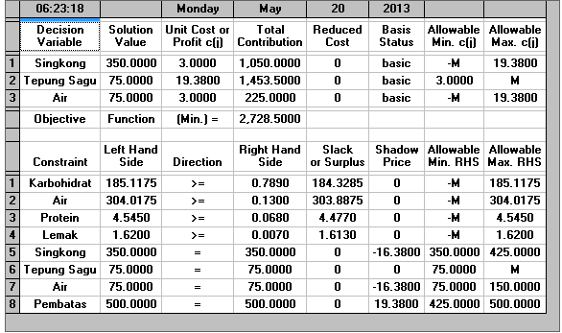
- Formula 4
Pembatas bahan baku Singkong (X1) 60%
Pembatas bahan baku Tepung Sagu (X2) 20%
Pembatas bahan baku Air (X3) 20%
